UI component tree

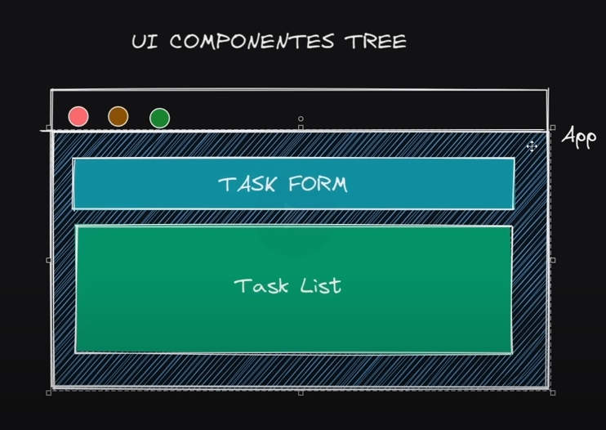

El componentes TaskList contiene un arreglo de tareas que solo está disponible para ese componente.

App y TaskForm no puede acceder a ese arreglo. Sin embargo en este último se encuentra la tarea que queremos agregar al arreglo de tareas.

Para que todos los componentes puedan tener acceso a ese arreglo necesitamos subir el arreglo de nivel

